**Software Requirement Specification**

|  |  |
| --- | --- |
| **เวอร์ชั่น :** | **0.3** |
| **จัดทำโดย :** | **นางสาวปิยะวรรณ พรพาอภิรมย์** |
| **วันที่จัดทำเอกสาร :** | **19 กันยายน 2561** |
| **อนุมัติโดย :**  **ตำแหน่ง :**  **วันที่อนุมัติ :** | **…………………..……………….…...**  **( )**  **…………………..……………….…...**  **…………………..……………….…...** |
| **หากลงนามอนุมัติเอกสารฉบับนี้ จะนำไปใช้งานต่อเป็นเวอร์ชั่น 1.0**  **ตามนโยบายการพัฒนาระบบงานสารสนเทศของ ฝพท.** | |

**โครงการพัฒนา Mobile Application   
เพื่อการสื่อสารและใช้งานภายในองค์กร**

**MWA Mobile Application for Internal Communication: MWA-MAIC**

**Module: การจัดการบุคลากร**

**ประวัติการจัดทำเอกสาร**

|  |  |  |  |  |
| --- | --- | --- | --- | --- |
| **No.** | **Version** | **Description** | **Author**  **(Date)** | **Approved By**  **(Date)** |
| 1 | 0.1 | จัดทำเอกสาร | ปิยะวรรณ (07/09/2561) |  |
| 2 | 0.2 | แก้ไขเอกสาร   * ข้อมูลพนักงานให้นำข้อมูลมาแสดงเท่านั้น * ย้ายการจัดการข้อมูล Tacit Knowledge ไปที่โมดูลการจัดการองค์ความรู้ * ย้ายระบบผู้เชี่ยวชาญไปที่โมดูลการจัดการองค์ความรู้ * เปลี่ยนชื่อจากระบบผู้เชี่ยวชาญเป็น ประวัติการเป็นผู้เชี่ยวชาญ * ยกเลิกการสร้าง Job Family เนื่องจากจะทำการเชื่อมโยงข้อมูลสมรรถนะกับตำแหน่งงานและหน่วยงานเท่านั้น | ปิยะวรรณ  (11/09/2561) |  |
| 3 | 0.3 | แก้ไขเอกสารตามความเห็นคณะกรรมการ   * ทำงานผ่านอินเตอร์เน็ตได้กรณีไม่ติดประเด็นทางเทคนิคและนโยบายการเข้าถึงข้อมูลจากภายนอกของทาง กปน. | ปิยะวรรณ  (19/09/2561) |  |
|  |  |  |  |  |
|  |  |  |  |  |
|  |  |  |  |  |

**สารบัญ**

Introduction 4

Requirements Description 4

Functionality 4

User Interface 9

External Interfaces (Optional) 32

Reliability (Optional) 32

Efficiency (Optional) 33

**ความต้องการของระบบงาน**

**ระบบ Mobile Application เพื่อการสื่อสารและใช้งานภายในองค์กร**

# **Introduction**

ระบบ Mobile Application เพื่อการสื่อสารและใช้งานภายในองค์กร เป็นการพัฒนาระบบ Web Application และ Mobile Application เพื่อสนับสนุนและเพิ่มประสิทธิภาพในการปฏิบัติงานของสถาบันพัฒนาวิชาการประปา ในการงานวางแผนและจัดฝึกอบรมบุคลากรทั้งภายในและภายนอก รวมถึงกิจกรรมที่เกี่ยวข้องได้แก่ งบประมาณ การเงิน การจัดการหลักสูตรวิชา วิทยากร ผู้เข้าอบรม การลงทะเบียน การจัดทำวุฒิบัตร การจัดการข้อมูลความเชี่ยวชาญและประวัติการพัฒนาบุคลากร การจัดการทุนการศึกษา การจองห้องประชุมสำหรับกิจกรรมการฝึกอบรม การแจ้งเตือนเจ้าหน้าที่ที่เกี่ยวข้องและผู้เข้าอบรม การจัดการข้อมูลประปาหน่วยงานลูกค้า รายงาน และกระบวนการอื่นๆ ที่เกี่ยวข้อง เพื่อเพิ่มความสะดวก รวดเร็วและประสิทธิภาพในการปฏิบัติงานของสถาบันพัฒนาวิชาการประปา

# **Requirements Description**

## **Functionality**

จัดการบุคลากรและความเชี่ยวชาญ

### **ความต้องการระบบส่วนของ Web Application (Intranet)**

| **ID** | **รายละเอียด** |
| --- | --- |
| U1001 | สามารถสืบค้นข้อมูลบุคลากรโดยเชื่อมโยงกับระบบ e-HR โดยข้อมูลที่ได้จะเป็นข้อมูลที่สอดคล้องกับการเปลี่ยนแปลงข้อมูลของระบบ e-HR |
| U1002 | สามารถสืบค้นข้อมูลหน่วยงานโดยเชื่อมโยงกับระบบ e-HR โดยข้อมูลที่ได้จะเป็นข้อมูลที่สอดคล้องกับการเปลี่ยนแปลงข้อมูลของระบบ e-HR |
| U1003 | สามารถบริหารจัดการข้อมูลบุคคลได้ตามประเภทดังนี้   1. ข้อมูลพนักงาน (รายชื่อพนักงานได้ข้อมูลจากระบบ e-HR) 2. ข้อมูลวิทยากร    1. วิทยากรภายใน    2. วิทยากรภายนอก 3. ข้อมูลบุคคลภายนอก คือผู้เข้ารับการฝึกอบรมและร่วมกิจกรรมภายใต้หลักสูตรและแผนงาน |
| U1004 | สามารถดูรายละเอียดบุคลากรภายใน กปน. ออกเป็น   1. ข้อมูลทั่วไป ได้แก่ ชื่อ-นามสกุล, รหัสพนักงาน, ตำแหน่งงาน, สายงาน, รหัสศูนย์ต้นทุนของหน่วยงาน, รหัสศูนย์ต้นทุนที่ปฏิบัติงาน, สถานะการเป็นพนักงาน, ระดับตำแหน่ง 2. ประวัติการอบรมในกปน. 3. ประวัติการเป็นวิทยากร 4. ประวัติการเป็นผู้เชี่ยวชาญ – เชื่อมโยงข้อมูลจากโมดูลองค์ความรู้ 5. ผลงาน - แสดงข้อมูลจากระบบ e-HR 6. ทุนที่ได้รับ – แสดงข้อมูลจากข้อมูลทุนฝึกอบรมและข้อมูลทุนการศึกษาที่ได้รับ 7. Tacit Knowledge – แสดงข้อมูลความเชี่ยวชาญของบุคลากร 8. Competency – แสดงข้อมูลสมรรถนะตามตำแหน่งงานของบุคลากร   หมายเหตุ  รูปบุคลากรที่แสดงในระบบเป็นรูปที่ดึงมาจากการเชื่อมโยงกับระบบ e-HR ซึ่งไม่ได้จัดเก็บในระบบ รูปที่จัดเก็บในระบบจะเป็นรูปที่ถ่ายจากหน้างาน หรือมีการนำเข้าผ่านระบบเท่านั้น |
| U1005 | สามารถแสดงข้อมูลผลงานของบุคลากรภายใน กปน. โดยดึงข้อมูลกับระบบ e-HR มาแสดงตามหัวข้อต่อไปนี้   1. บันทึกกิจกรรมพิเศษนอกองค์กร 2. บันทึกความสามารถทางภาษา 3. ผลการทดสอบความรู้ผู้เข้าร่วมอบรมโครงการภาษาที่ 3 4. บันทึกการพัฒนาบุคลากร   หมายเหตุ  ระบบจะทำการเชื่อมโยงข้อมูลกับระบบ e-HR เพื่อแสดงข้อมูลเท่านั้น ไม่ทำการจัดเก็บเข้าระบบงานสถาบันพัฒนาฯ กรณีมีเอกสารแนบจะสามารถเข้าถึงไฟล์ได้ตามสิทธิการใช้งานที่ทาง กปน. เปิดให้ระบบเข้าถึงได้ |
| U1006 | สามารถนำเข้าและจัดเก็บไฟล์เอกสารผลงานของบุคลากรภายใน กปน. พร้อมคำอธิบาย ได้ |
| U1007 | สามารถสืบค้นข้อมูลผู้เชี่ยวชาญแยกตามกระบวนงานและประเภทความเชี่ยวชาญได้ |
| U1008 | สามารถเข้าดูรายละเอียดการฝึกอบรมจากประวัติการฝึกอบรมของพนักงานได้ และแสดงความสัมพันธ์ระหว่างหลักสูตรกับสมรรถนะได้ |
| U1009 | สามารถจัดเก็บข้อมูลวิทยากร โดยจัดเก็บข้อมูลการศึกษา การอบรม นำเข้าผลงานวิจัย และแนบไฟล์ผลงานได้ |
| U1010 | สามารถจัดทำรายงานประวัติการฝึกอบรมของวิทยากรได้ โดยประกอบด้วยข้อมูล รหัสพนักงาน, ชื่อ-นามสกุล, ตำแหน่ง, สังกัด, ชื่อหลักสูตรที่อบรม, วันที่อบรม (วันเริ่มต้น – วันสิ้นสุด), หน่วยงานผู้จัด (กรณีอบรมภายใน กปน.) และสถาบันผู้จัด (กรณีอบรมภายนอก กปน.) เป็นต้น |
| U1011 | สามารถค้นหาและรายงานได้ว่าหลักสูตรใดมีวิทยากรคนใดเคยสอนบ้าง และสอนวิชาอะไรบ้าง จำนวนกี่ชั่วโมง |
| U1012 | สามารถแบ่งประเภทวิทยากรตามหลักสูตรหรือรายวิชา โดยจัดเก็บมีการบันทึกชื่อวิทยากรแยกตามรายวิชาที่จัดฝึกอบรม |
| U1013 | สามารถสืบค้นกิจกรรมการพัฒนาพนักงานในระบบได้ โดยแสดงข้อมูลดังนี้   1. วันที่เริ่มต้น-สิ้นสุด กิจกรรม 2. ชื่อประเภทหลักสูตร/กิจกรรม 3. ชื่อหลักสูตร/กิจกรรม 4. จำนวนวัน 5. เข้าดูรายละเอียดกิจกรรม |
| U1014 | สามารถจัดเก็บและนำเข้าข้อมูลสมรรถนะจากหน่วยงาน HRM ได้แก่ข้อมูลสมรรถนะ และสมรรถนะตามตำแหน่งงาน  รูปแบบไฟล์ที่นำเข้าประกอบด้วยฟิลด์ข้อมูล   1. รหัสสมรรถนะ 2. ชื่อสมรรถนะ 3. รหัสตำแหน่ง 4. ชื่อตำแหน่ง 5. รหัสหน่วยงาน 6. ชื่อหน่วยงาน 7. ระดับสมรรถนะตามตำแหน่งงาน |
| U1015 | หัวหน้างานสามารถเรียกดูโครงสร้างสมรรถนะตามตำแหน่งงานปัจจุบันของผู้ใต้บังคับบัญชาได้ หรือเลือกดูโครงสร้างสมรรถนะของตำแหน่งงานอื่นเพื่อวางแผนความก้าวหน้าให้กับผู้ใต้บังคับบัญชาได้ |
| U1016 | สามารถสืบค้นข้อมูลบุคคลภายนอกที่ร่วมกิจกรรมที่จัดโดยสถาบันพัฒนาวิชาการประปาภายใต้แผนงานและหลักสูตรที่จัดเก็บในระบบได้ เช่น การฝึกอบรม, การศึกษาดูงาน, ภาควิชาการ เป็นต้น แสะเชื่อมโยงข้อมูลประวัติการเป็นวิทยากรจากรายชื่อวิทยากรในหลักสูตร และข้อมูลวิทยากรภายนอกได้ |

### **ความต้องการระบบส่วนของการแจ้งเตือน**

|  |  |
| --- | --- |
| **ID** | **รายละเอียด** |
|  | ไม่มีการแจ้งเตือนสำหรับโมดูลนี้ |

### **ความต้องการของระบบในส่วนของรายงาน**

| **ID** | **รายละเอียด** |
| --- | --- |
| R1001 | ประวัติการฝึกอบรม |
| R1002 | ประวัติการสอน/เป็นวิทยากร |
| R1003 | ประวัติการพัฒนารายบุคคล |

### **ความต้องการของระบบ Mobile Application**

| **ID** | **รายละเอียด** |
| --- | --- |
|  | ไม่มีการทำงานบน Mobile Application สำหรับโมดูลนี้ |

### **ความต้องการของระบบ Public Website**

| **ID** | **รายละเอียด** |
| --- | --- |
|  | ทำงานผ่านอินเตอร์เน็ตได้กรณีไม่ติดประเด็นทางเทคนิคและนโยบายการเข้าถึงข้อมูลจากภายนอกของทาง กปน. |

## **User Interface**

### **การจัดการบุคคลและความเชี่ยวชาญ**

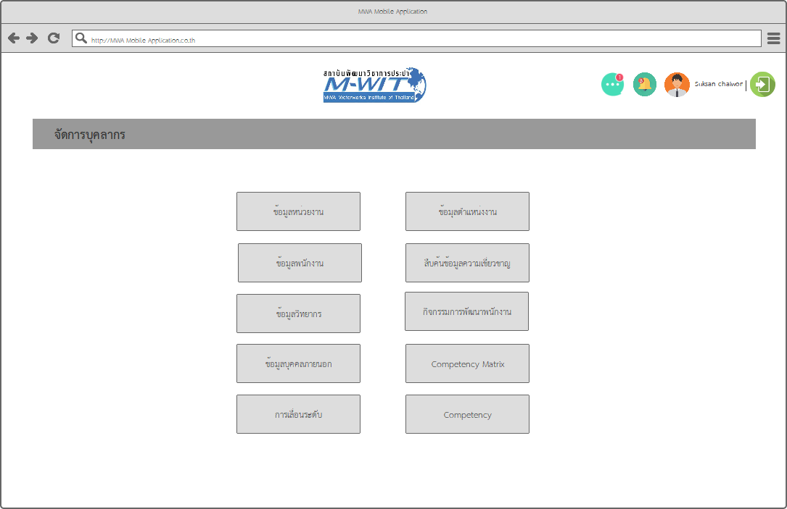

ภาพที่ 1 หน้าเมนูย่อยสำหรับโมดูลจัดการบุคคล

### **ข้อมูลหน่วยงาน**

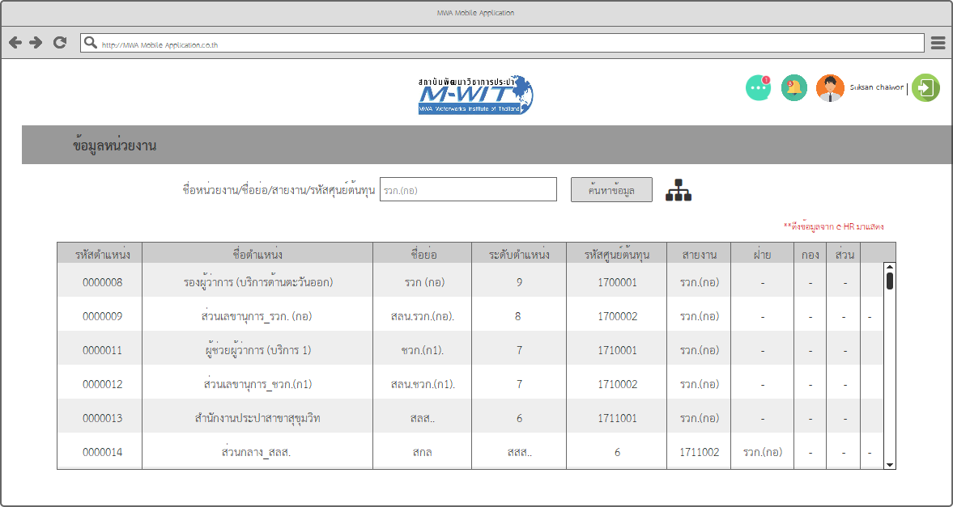

ภาพที่ 2 ค้นหาข้อมูลหน่วยงาน

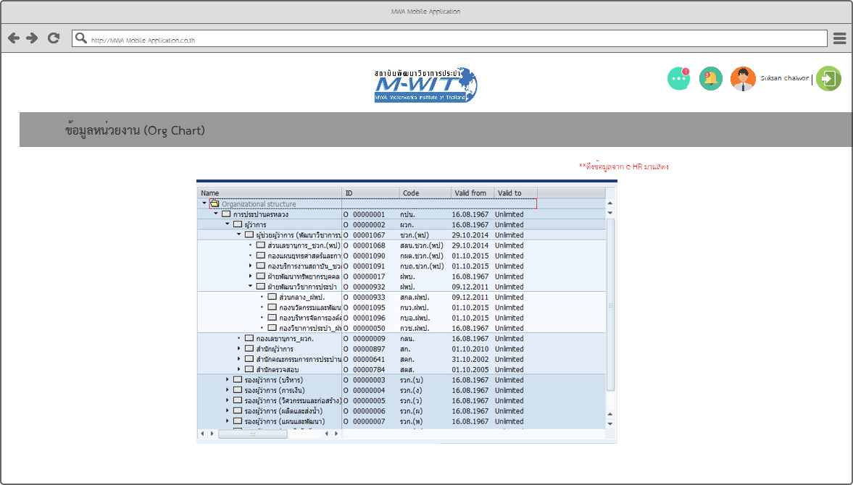

ภาพที่ 3 ตัวอย่างการแสดงลำดับชั้นของหน่วยงาน

### **ข้อมูลตำแหน่งงาน**

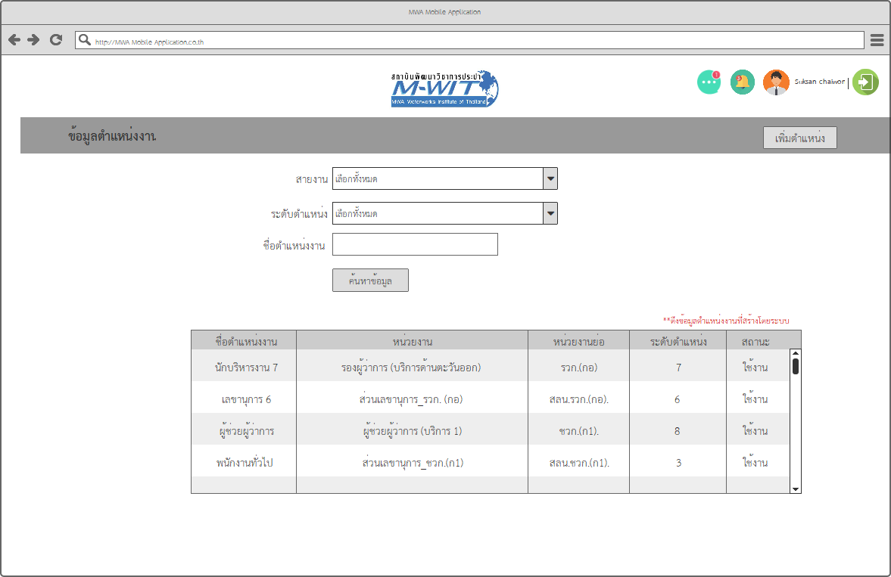

ภาพที่ 4 ค้นหาข้อมูลตำแหน่งงาน

จากภาพ เป็นตารางข้อมูลตำแหน่งงานที่เชื่อมโยงกับข้อมูลพนักงานและข้อมูลหน่วยงานที่ได้จากระบบ e-HR

### **ข้อมูลพนักงาน**

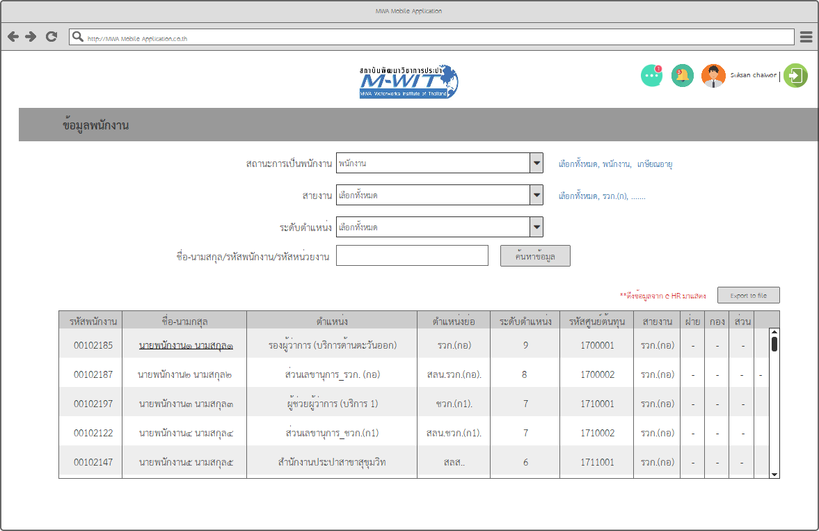

ภาพที่ 5 ตารางข้อมูลบุคลากรใน กปน. และการค้นหา

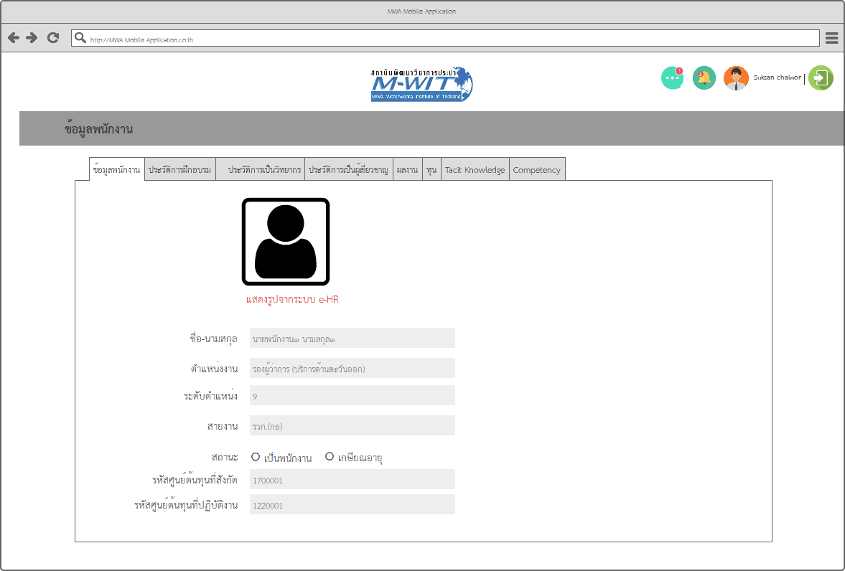

ภาพที่ 6 รายละเอียดข้อมูลบุคลากรใน กปน.

จากภาพ แสดงข้อมูลเบื้องต้นของบุคลากร โดยแสดงข้อมูลจากระบบ e-HR ของกปน. โดยที่ข้อมูลจะไม่เก็บในระบบสถาบันฯ เป็นการแสดงข้อมูลเท่านั้น ไม่สามรถจัดการแก้ไขได้

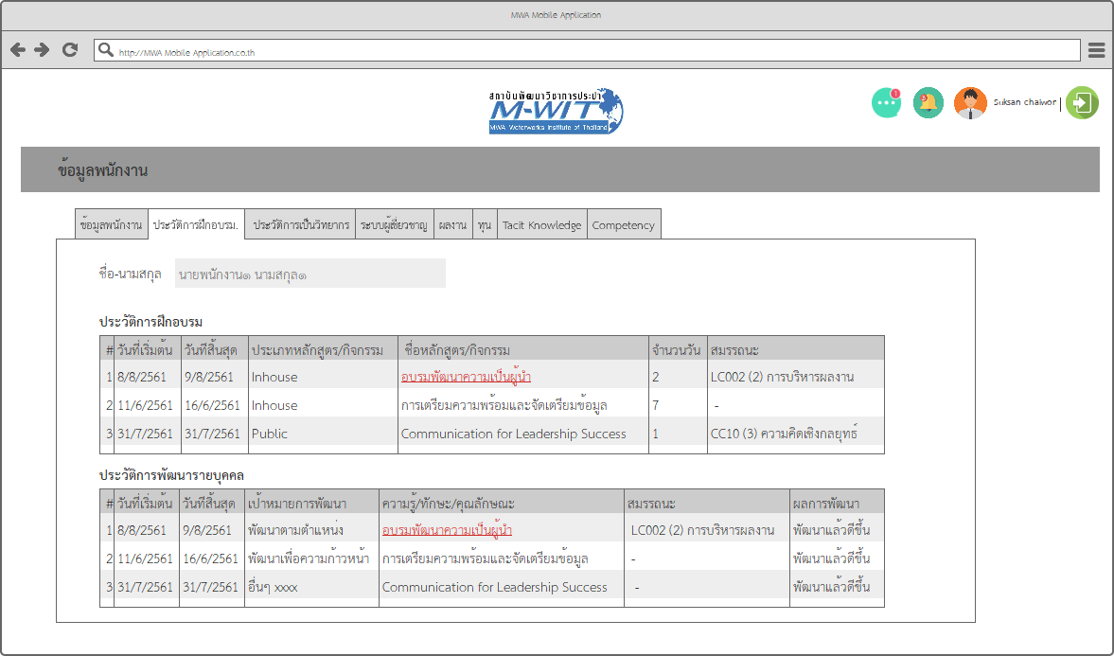

ภาพที่ 7 ประวัติการอบรมใน กปน.

จากภาพ แสดงรายการประวัติการอบรมใน กปน. ของบุคลากร สามารถเชื่อมโยงไปยังรายละเอียดของหลักสูตรที่ฝึกอบรมได้ และแสดงสมรรถนะที่เกี่ยวข้องกับการอบรมในแต่ละครั้งได้

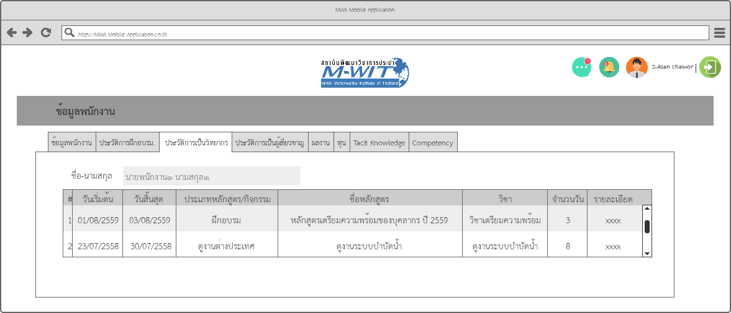

ภาพที่ 8 ประวัติการเป็นวิทยากรของบุคลากรใน กปน.

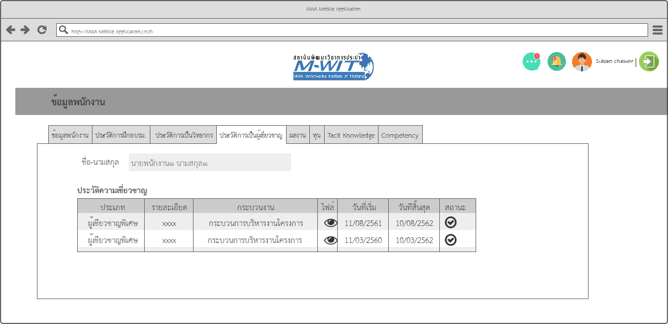

ภาพที่ 9 ประวัติการเป็นผู้เชี่ยวชาญ

จากภาพด้านบนแสดงข้อมูลการเป็นผู้เชี่ยวชาญ โดยแสดงข้อมูลจากโมดูลองค์ความรู้ภายใต้หัวข้อ “ระบบผู้เชี่ยวชาญ”

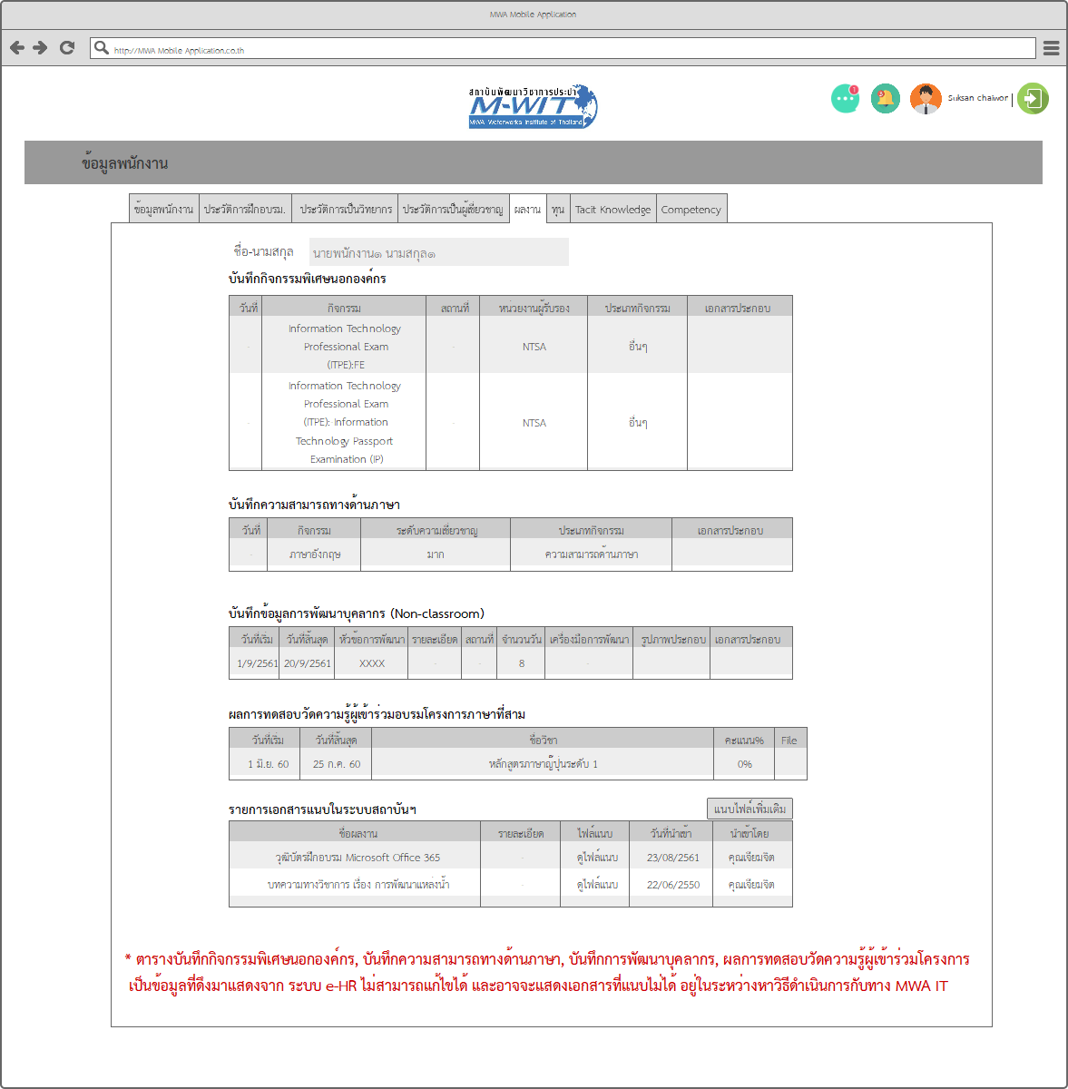

ภาพที่ 10 ผลงานของบุคลากรใน กปน.

จากภาพด้านบน แสดงข้อมูลตารางบันทึกกิจกรรมพิเศษนอกองค์กร, บันทึกความสามารถทางด้านภาษา, บันทึกการพัฒนาบุคลากร และ ผลการทดสอบวัดความรู้ผู้เข้าร่วมโครงการภาษาที่สามจากระบบ e-HR   
กรณีมีเอกสารแนบอาจจะไม่สามารถเปิดผ่านที่ระบบสถาบันพัฒนาฯ ได้ เนื่องจากเหตุผลด้านการเข้าใจงานเอกสารระหว่างระบบงาน

จากภาพหน้าจอ ผู้ใช้งานสามารถแนบไฟล์เอกสารเพิ่มเติมพร้อมคำอธิบายเพื่อจัดเก็บภายในระบบงานสถาบันฯ

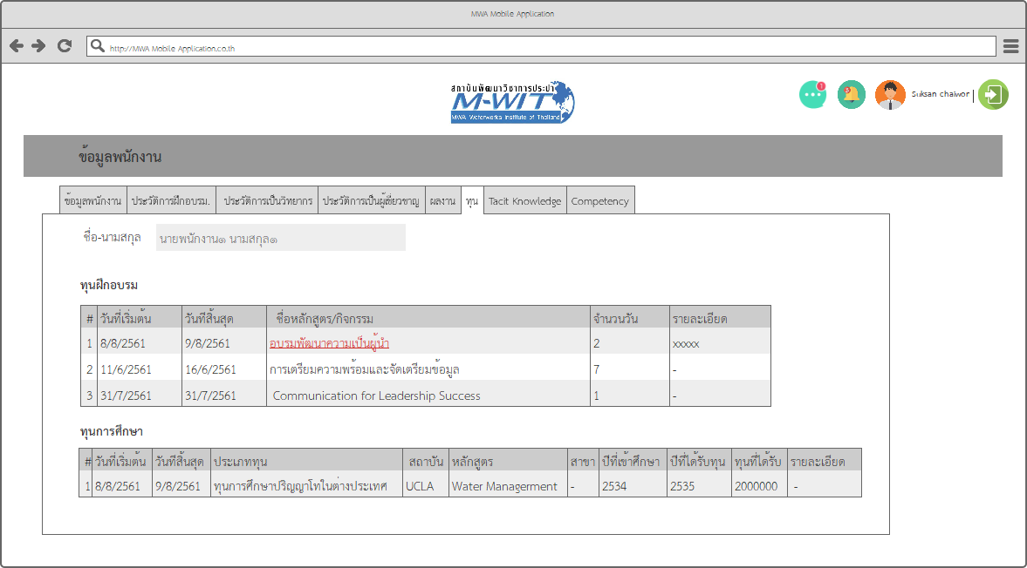

ภาพที่ 11 ทุนที่ได้รับของบุคลากรใน กปน.

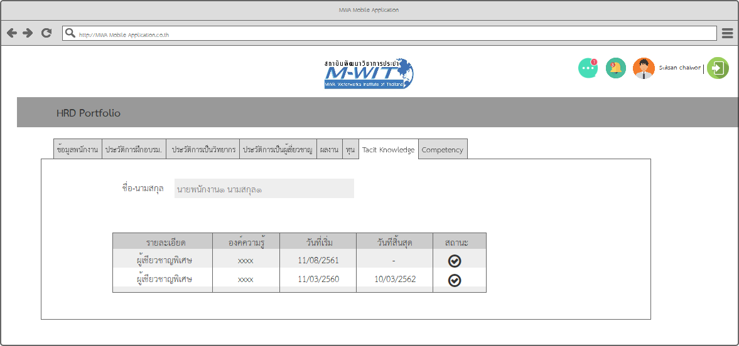

ภาพที่ 12 Tacit Knowledge ของบุคลากรใน กปน.

จากภาพด้านบน แสดงข้อมูล Tacit Knowledge ของพนักงาน โดยดึงข้อมูลจากเมนู Tacit Knowledge

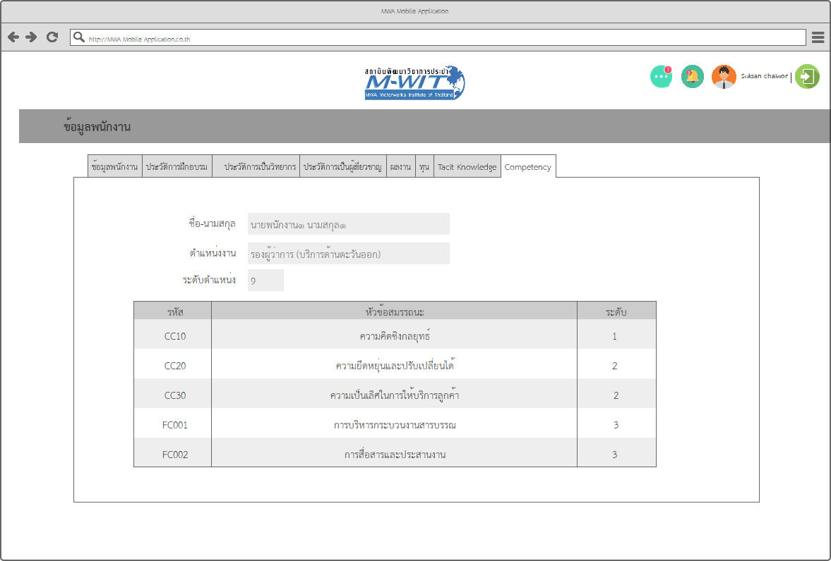

ภาพที่ 13 ข้อมูลสมรรถนะตามตำแหน่งงานของบุคลากรใน กปน.

จากภาพ แสดงรายการสมรรถนะตามตำแหน่งงานของบุคลากร

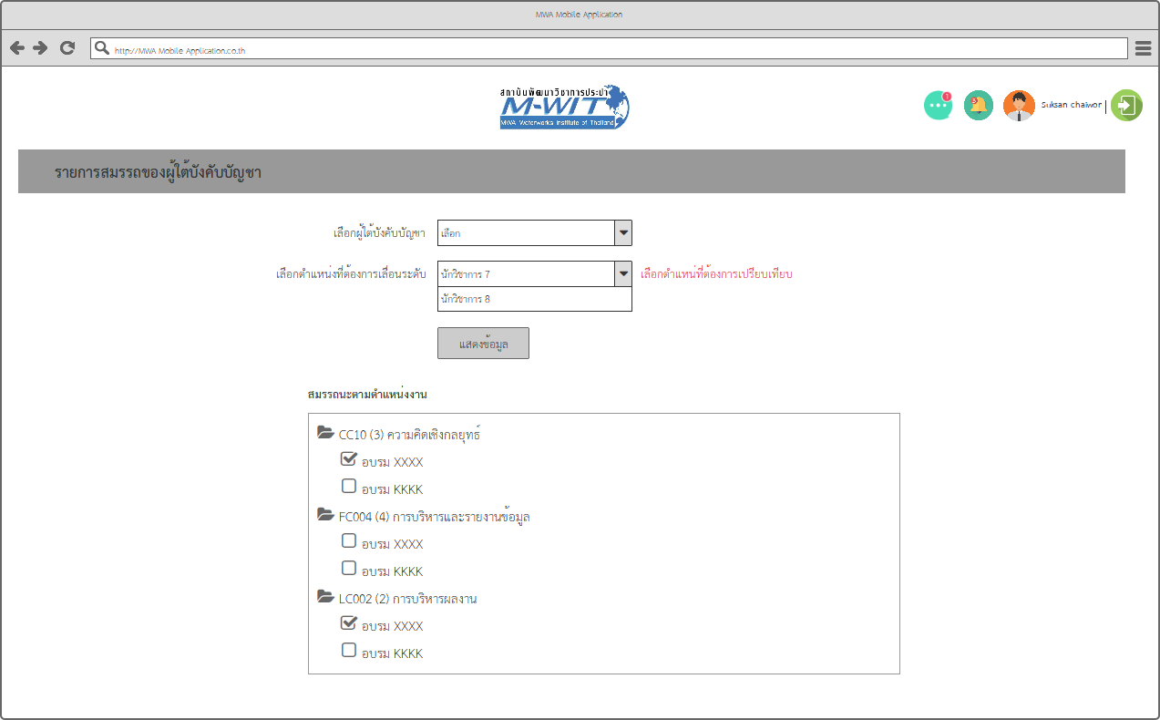

ภาพที่ 14 ข้อมูลตรวจสอบเกณฑ์การเลื่อนตำแหน่งของผู้ใต้บังคับบัญชา

แสดงรายการหลักสูตรภายใต้ Competency ที่ต้องผ่านในการเลื่อนตำแหน่ง และแสดงสถานะว่าได้ผ่านการอบรมในหลักสูตรใดแล้วบ้าง

### **ข้อมูลวิทยากร**

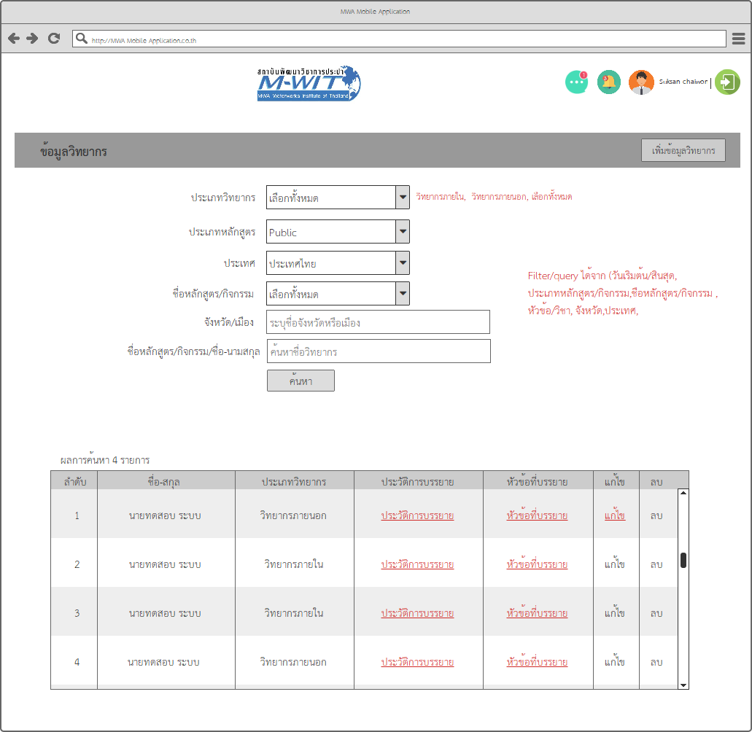

ภาพที่ 15 ตารางข้อมูลวิทยากร

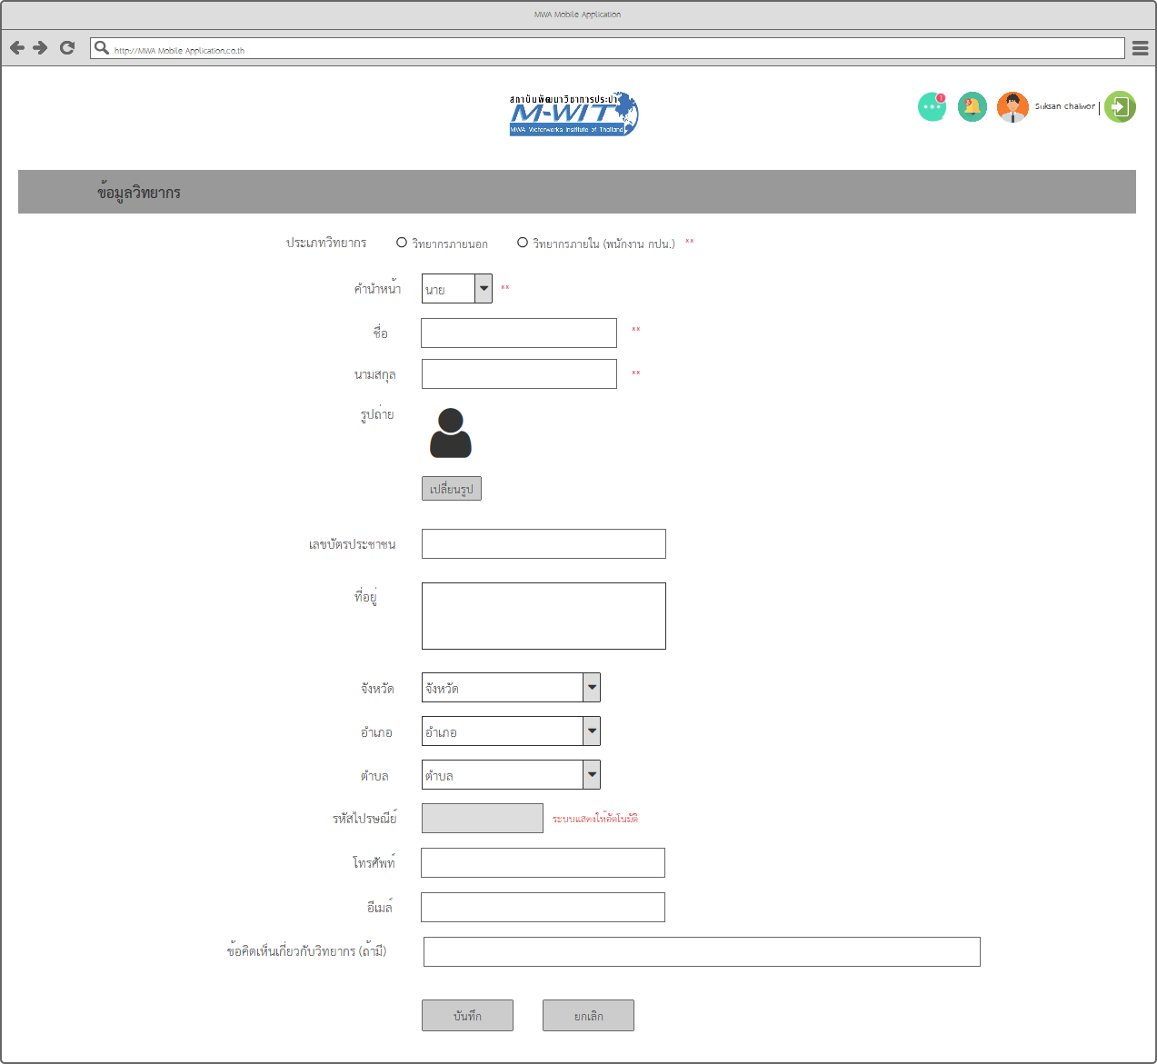

ภาพที่ 16 หน้าจอจัดการข้อมูลวิทยากร

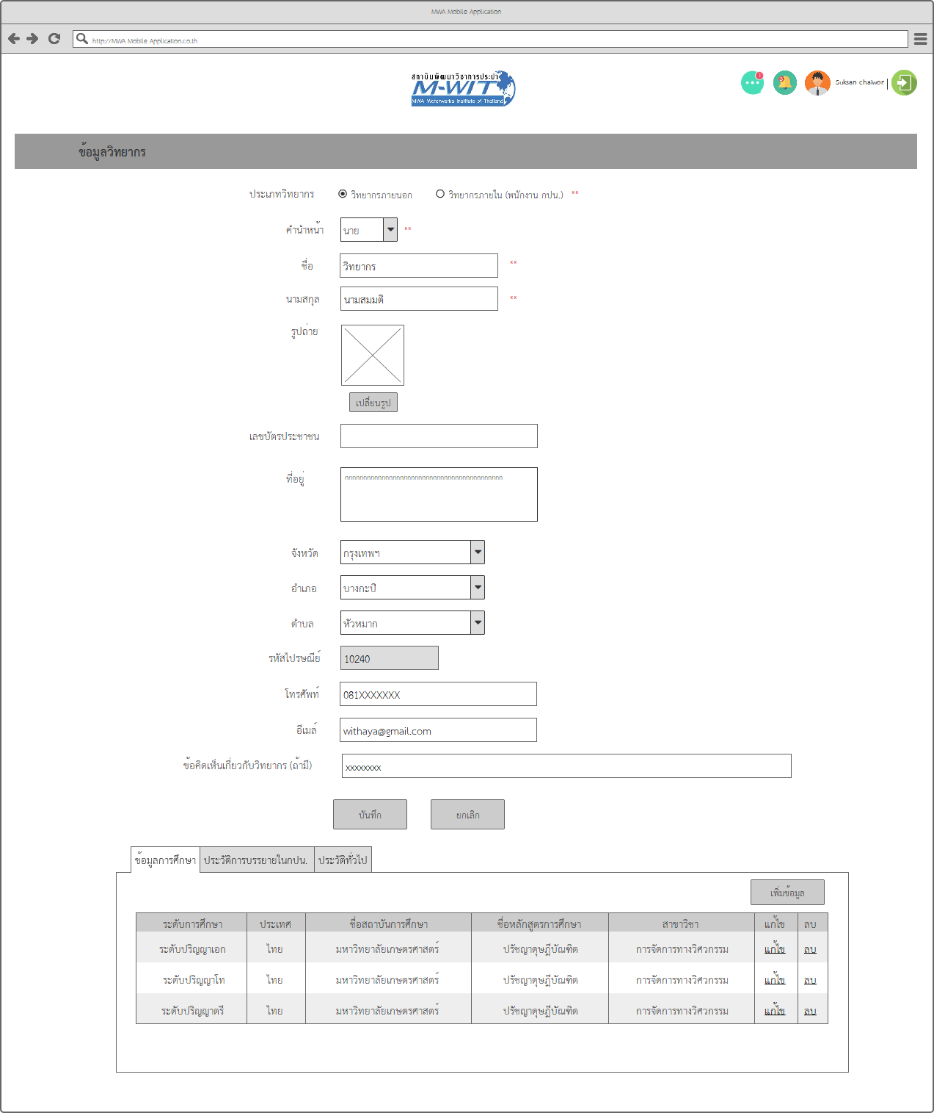

ภาพที่ 17 หน้าจอรายละเอียดวิทยากรและข้อมูลการศึกษา

แสดงรายละเอียดข้อมูลวิทยากร และประวัติการศึกษา สามารถเพิ่ม แก้ไข และลบได้

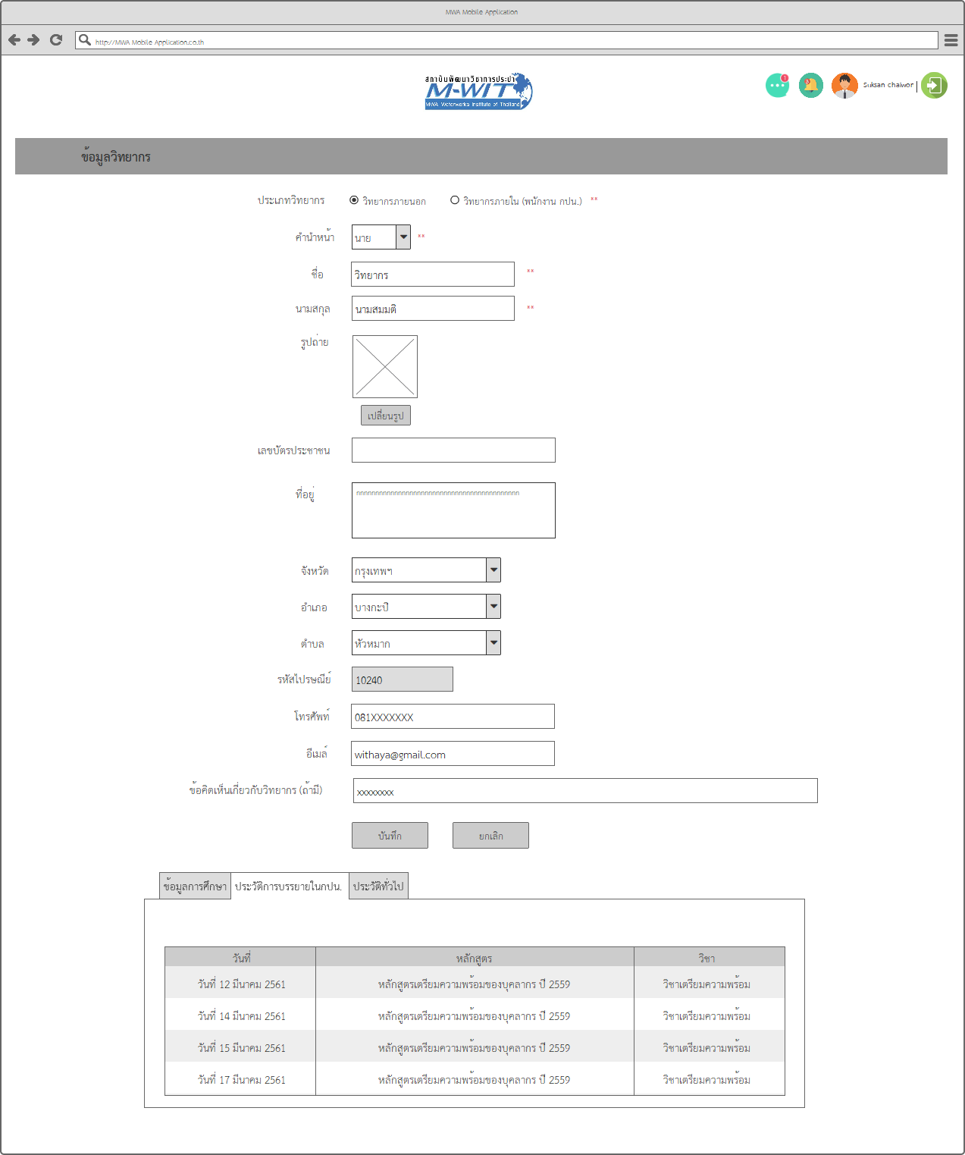

ภาพที่ 18 รายละเอียดวิทยากรและประวัติการบรรยายภายใน กปน.

แสดงรายละเอียดประวัติการบรรยายภายใน กปน. ของวิทยากร สามารถเพิ่ม แก้ไข และลบได้

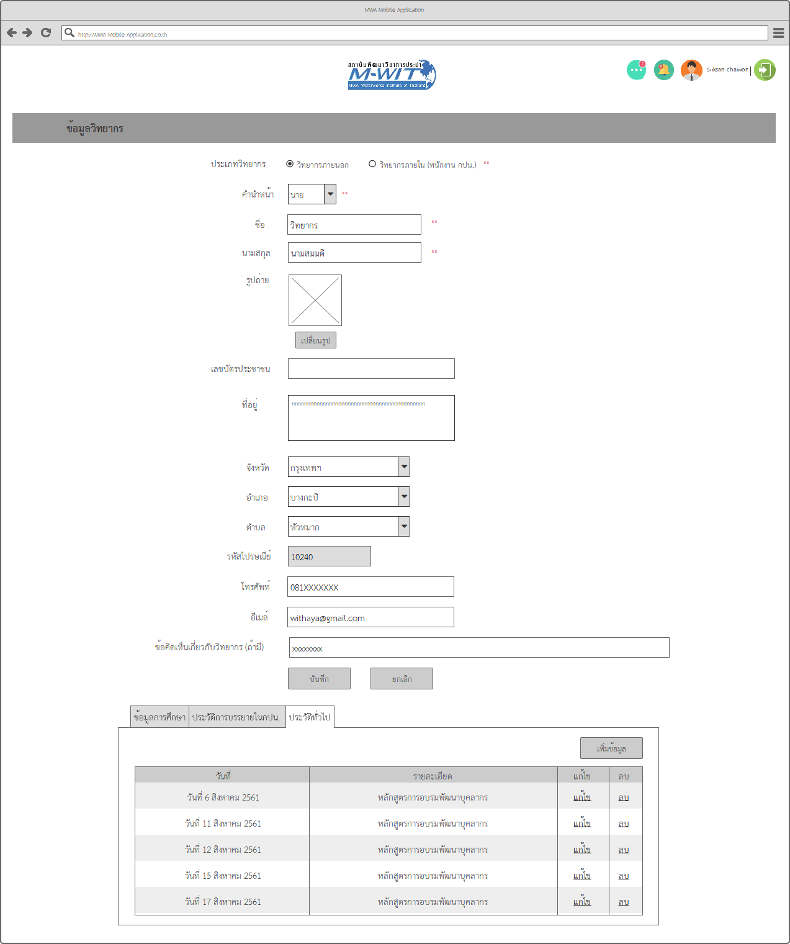

ภาพที่ 19 รายละเอียดวิทยากร และประวัติทั่วไป

แสดงรายละเอียดประวัติทั่วๆ ไปของวิทยากร สามารถเพิ่ม แก้ไข และลบได้

### **ข้อมูลบุคคลภายนอก**

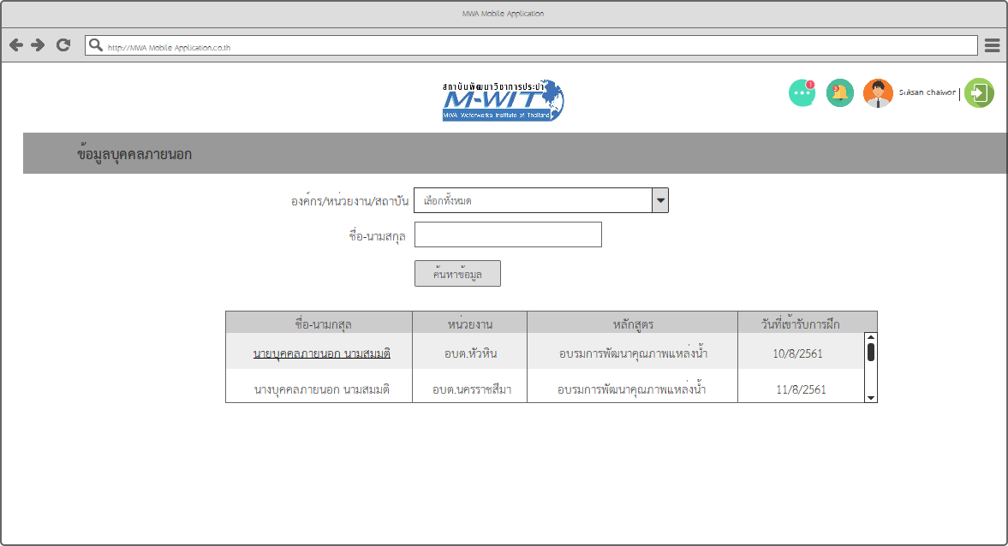

ภาพที่ 20 ข้อมูลบุคคลภายนอก

แสดงรายการข้อมูลบุคคลภายนอกที่เข้าร่วมกิจกรรมภายใน กปน. ที่จัดขึ้นโดยสถาบันพัฒนาวิชาการประปา โดยระบบจะดึงข้อมูลบุคคลภายนอกที่มีในระบบมาแสดง และสามารถแยกค้นหาตามชื่อองค์กรหรือหน่วยงานที่ส่งมาได้

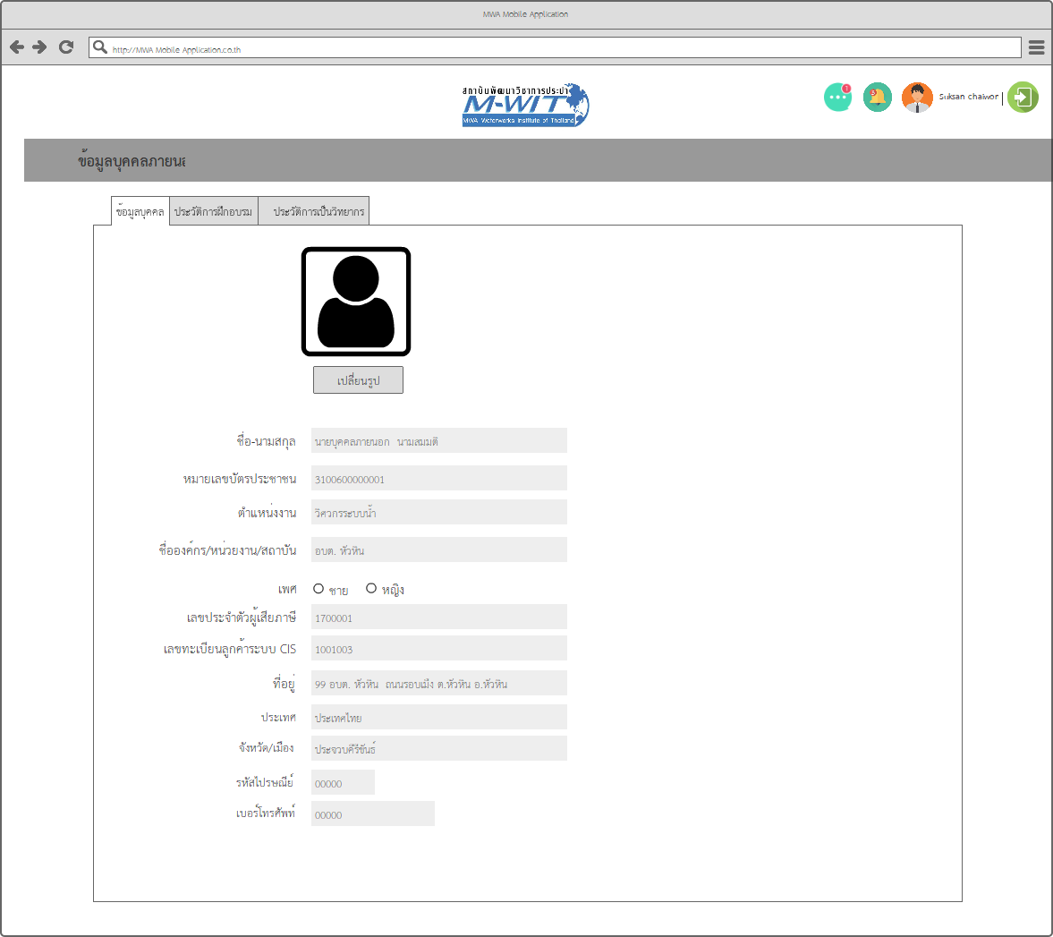

ภาพที่ 21 รายละเอียดข้อมูลบุคคลภายนอก

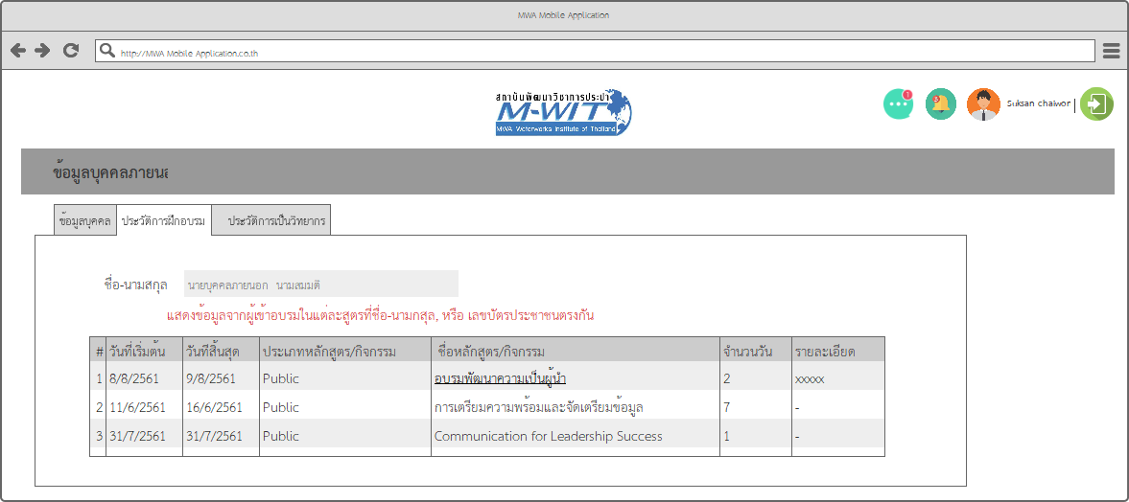

ภาพที่ 22 ประวัติการฝึกอบรมของบุคลลภายนอก

แสดงประวัติการอบรมหรือร่วมกิจกรรมใน กปน. ของบุคคลภายนอกที่มีรายชื่อในหลักสูตรและกิจกรรมต่างๆ ของระบบ

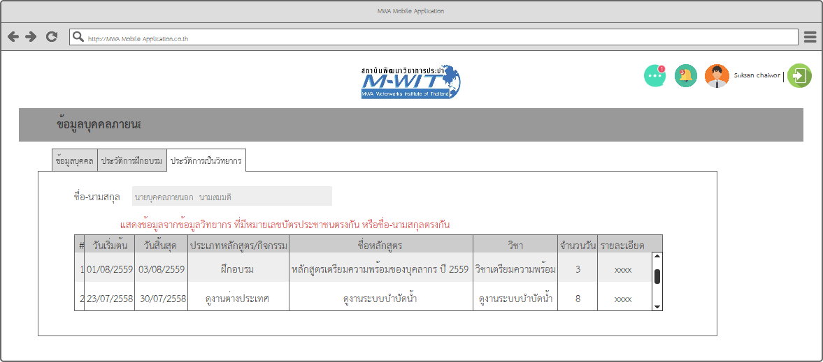

ภาพที่ 23 ประวัติการเป็นวิทยากรของบุคคลภายนอก

แสดงตารางประวัติการเป็นวิทยากรของบุคคลภายนอก โดยระบบจะแสดงข้อมูลเชื่อมโยงกับรายชื่อวิทยากรที่จัดเก็บในระบบ

### **กิจกรรมการพัฒนาพนักงาน**

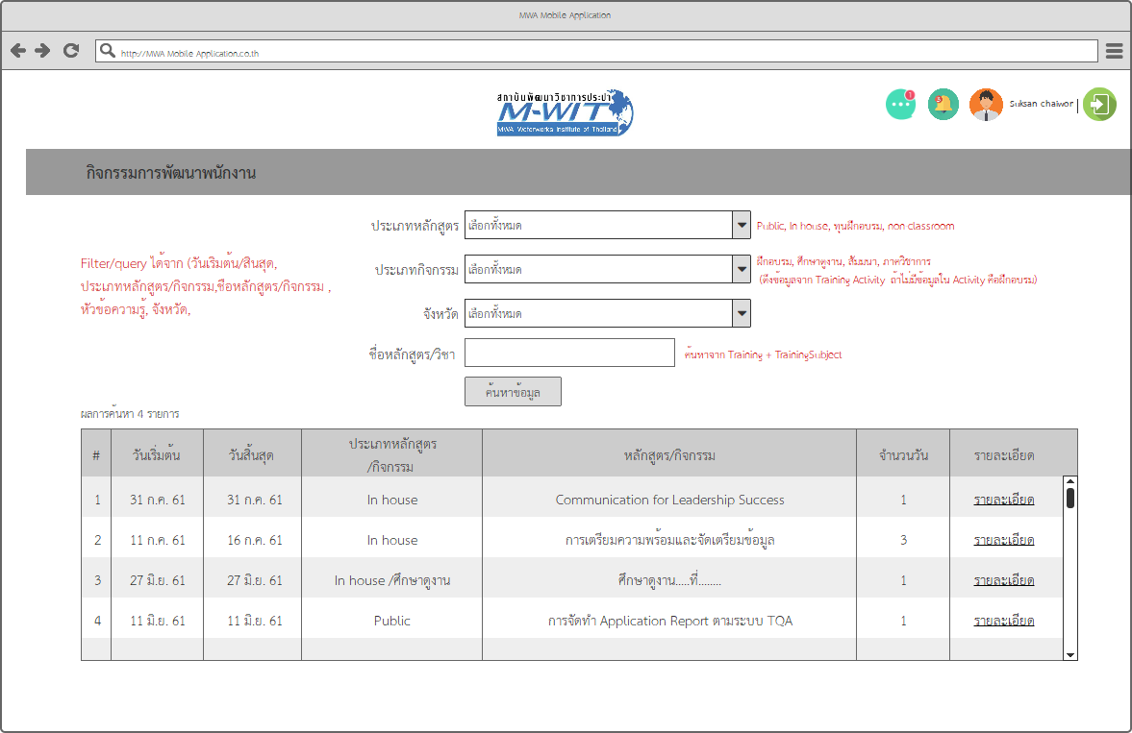

ภาพที่ 25 ตารางกิจกรรมการพัฒนาบุคลากร

จากภาพ สามารถค้นหาข้อมูลหลักสูตร/กิจกรรมต่างๆ ที่บันทึกในระบบได้

### **ข้อมูลสมรรถนะ**

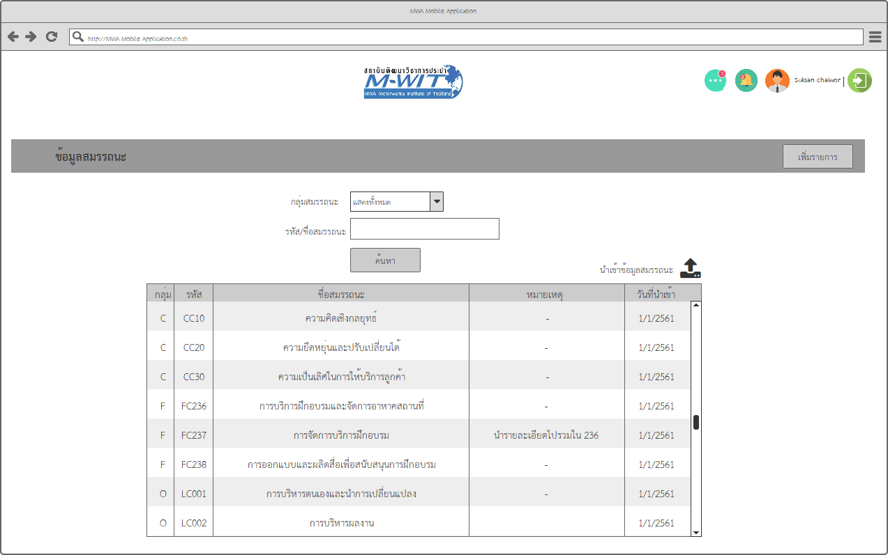

ภาพที่ 25 ข้อมูลสมรรถนะ

จากภาพตารางแสดงข้อมูลสมรรถนะแยกตามกลุ่ม สามารถนำเข้าไฟล์ข้อมูลเพื่ออัพเดทข้อมูลจากหน่วยงานอื่นได้

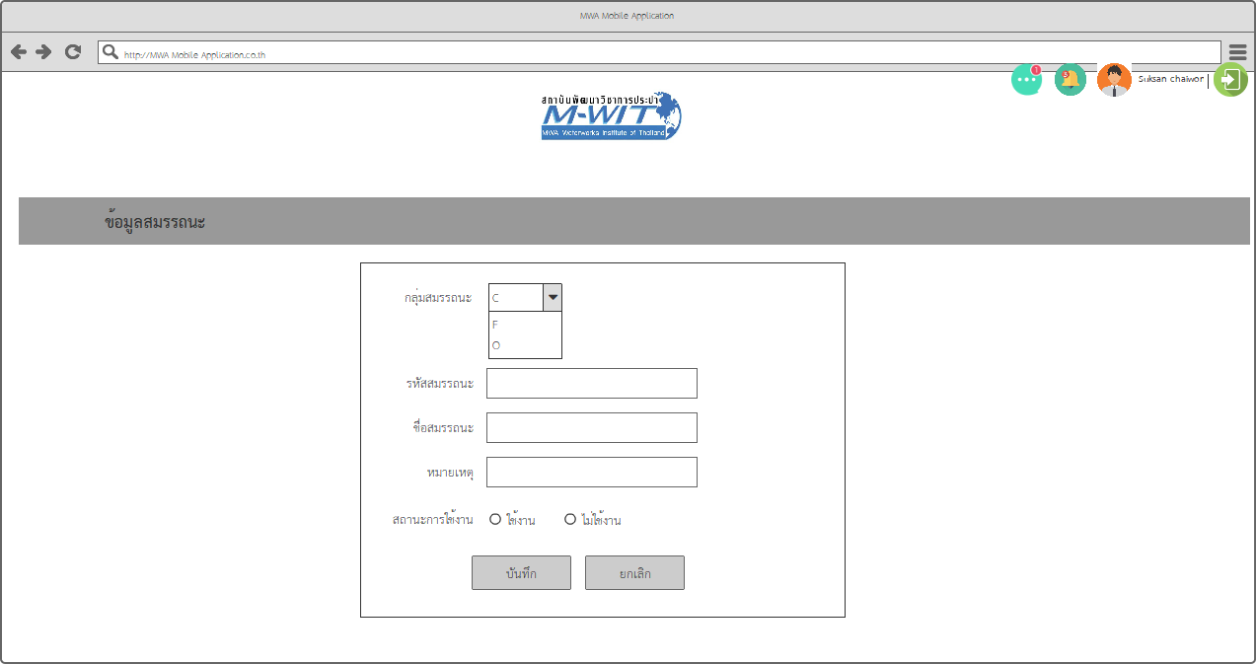

ภาพที่ 26 การจัดการข้อมูลสมรรถนะ

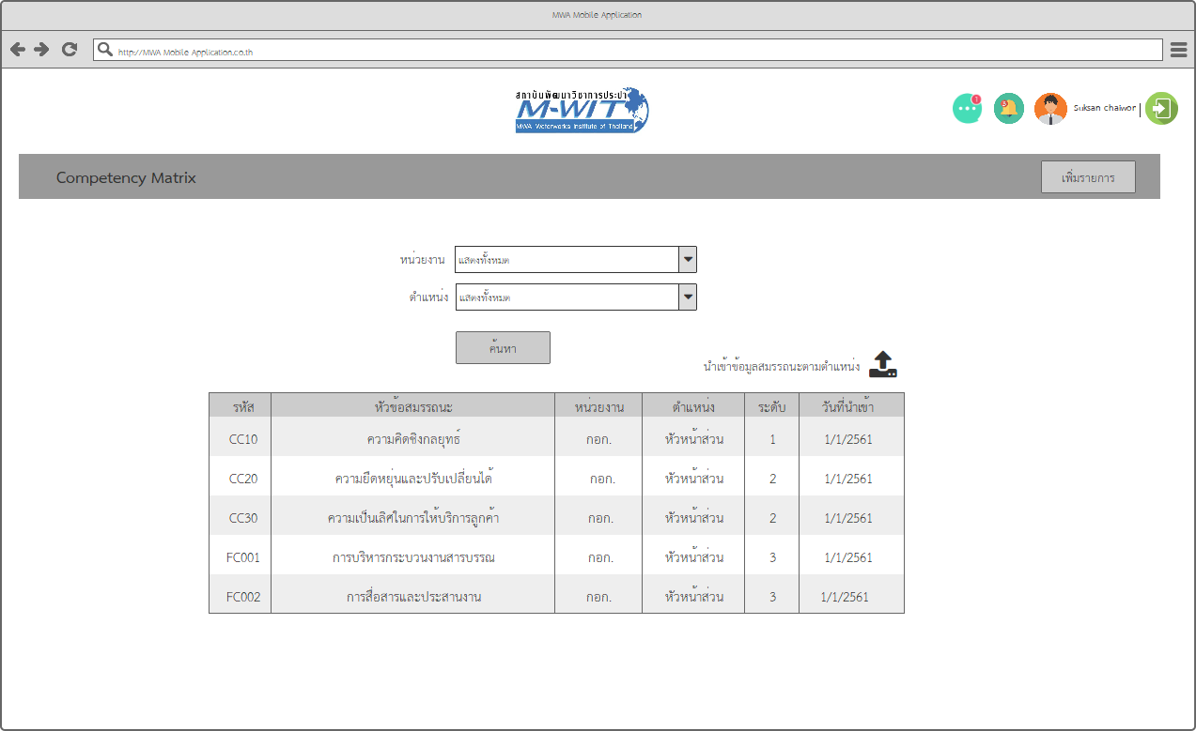

ภาพที่ 27 ข้อมูลโครงสร้างสมรรถนะตามตำแหน่งงาน

จากภาพด้านบน สามารถทำการสืบค้นข้อมูลสมรรถนะตามตำแหน่งงานได้ และสามารถนำเข้าข้อมูลด้วยไฟล์ได้ โดยต้องมีฟิลด์ข้อมูลตรงกับที่ระบบกำหนด

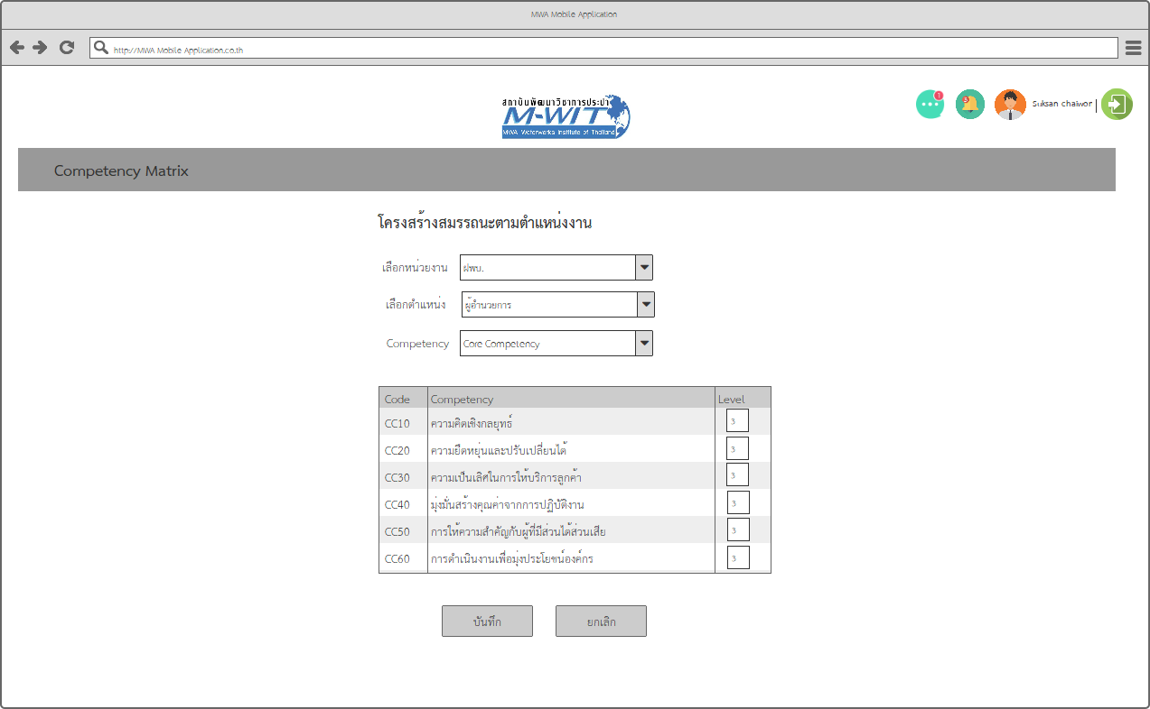

ภาพที่ 28 การจัดการโครงสร้างสมรรถนะตามตำแหน่่งงาน

จากภาพด้านบนเป็นการกำหนดสมรรถนะและระดับความเชี่ยวชาญในแต่ละตำแหน่งงาน เพื่อใช้เป็นข้อมูลตั้งต้นในการตรวจสอบว่าบุคลากรในแต่ละตำแหน่ง

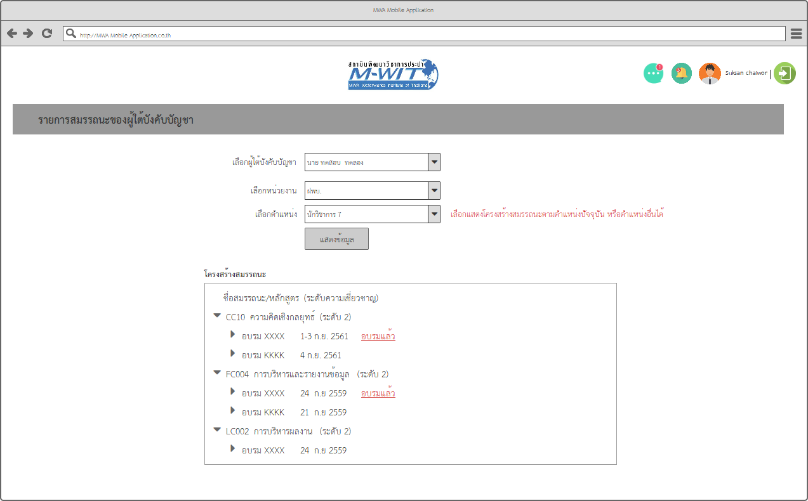

ภาพที่ 29 ตรวจสอบโครงสร้างสมรรถนะของผู้ใต้บังคับบัญชา

ผู้บังคับบัญชาสามารถเลือกดูข้อมูลโครงสร้างสมรรถนะผู้ใต้บังคับบัญชา หรือโครงสร้างสมรรถนะเพื่อก้าวหน้าเพื่อวางแผนให้กับผู้ใต้บังคับบัญชา

## **External Interfaces (Optional)**

* เชื่อมโยงข้อมูลกับระบบ e-HR ของสถาบันพัฒนาวิชาการประปาเพื่อแสดงข้อมูลบุคลากร, ข้อมูลหน่วยงาน, บันทึกกิจกรรมพิเศษนอกองค์กร, บันทึกความสามารถทางภาษา และผลการทดสอบความรู้ผู้เข้าร่วมอบรมโครงการภาษาที่ 3
* นำเข้าไฟล์ Competency ด้วยรูปแบบ excel ไฟล์

## **Reliability (Optional)**

* **N/A**

## **Efficiency (Optional)**

* **N/A**